Ubuntu下百度Linux输入法安装方法

支持Ubuntu1804、1810、1904、1910下安装。

\*各系统存在差异，安装步骤会稍有不同，以ubuntu1804为例：

1、安装中文支持包

打开setting－> Region & Lannguage -> InputSource下的Manage installation Language

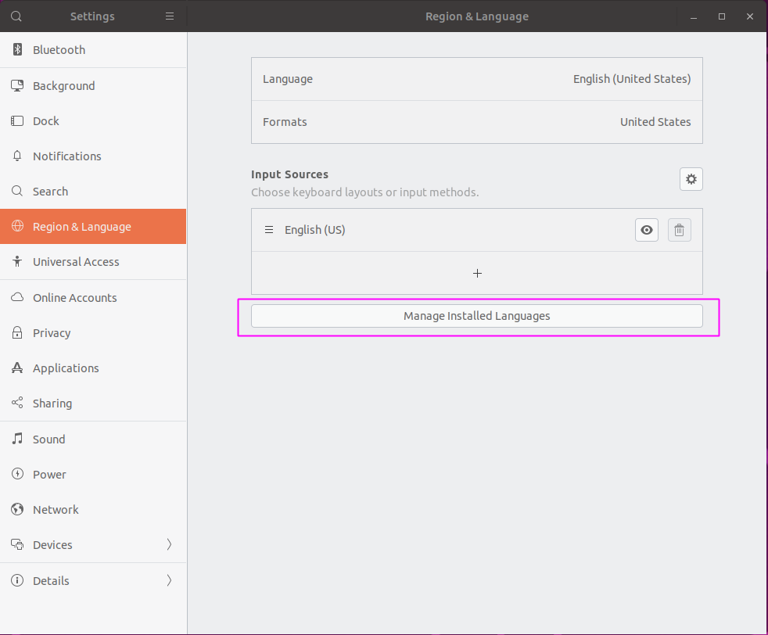

点击Installation/ Remove Language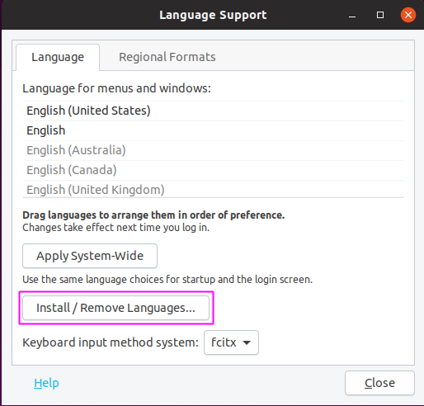

勾选中文（简体），并点击应用

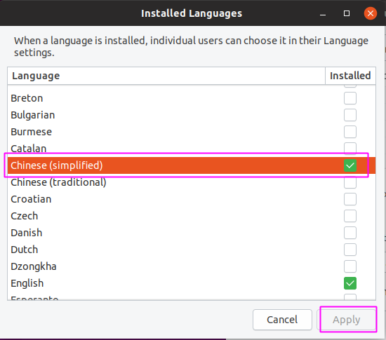

keyboard input method system选择：fcitx

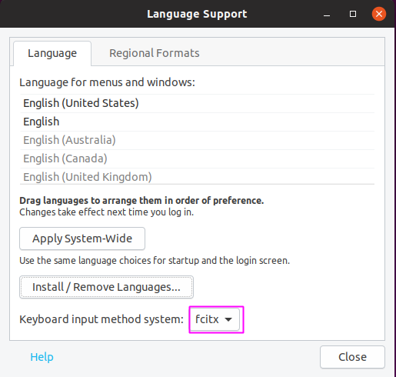

点击应用到全局，然后重启

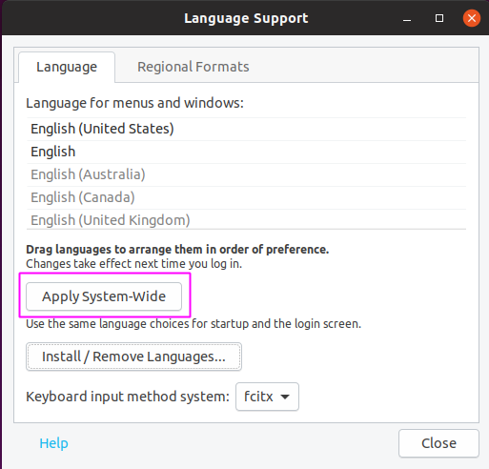

2、通过命令行更新系统（如果因网络连接问题无法更新，可以选择换源）

sudo apt-get update

sudo apt-get upgrade

3、通过命令行安装aptitude

sudo apt-get install aptitude

4、通过命令行利用aptitude 安装fcitx、qt

sudo aptitude install fcitx-bin fcitx-table fcitx-config-gtk fcitx-config-gtk2 fcitx-frontend-all

sudo aptitude install qt5-default qtcreator qml-module-qtquick-controls2

5、如果右上角没有出现fcitx，在终端中输入im-config进行配置

6、通过命令行安装百度输入法

sudo dpkg –i fcitx-baidupinyin.deb

7、重启完成即可使用（如果没有，需在右上角fcitx配置中添加百度输入法）

\*卸载命令：

sudo dpkg --purge remove fcitx-baidupinyin:amd64